**Лабораторна робота 5-6**

**Тема № 3. Тестування зручності використання веб додатка**

**Мета:** отримати практичний досвід створення, проведення та аналізу дослідження зручності додатка. Розробити тестовий сценарій зручності використання пройти його самостійно та виокремити покращення.

Хід роботи

**Завдання 1:** Обрати будь-який вебсайт та створити сценарій тестування зручності. Сценарій повинен складатися з 15-20 запитань та завдань, які користувач повинен виконати під час тестування.

**Завдання 2:** Пройти тестування самостійно та занотувати відповіді.

**Завдання 3:** Проаналізувати отримані результати, за потреби запропонувати покращення (у разі якщо є видимі недоліки), якщо можна застосувати, то зазначити пояснення відповідно до теорії психології дизайну (див. лекція №5).

**• Створення сценарію тестування**

Вебсайт для тестування: Інтернет-магазин «yeroriginal»

**Мета тестування**: Оцінити зручність використання інтерфейсу для нових користувачів.

**Сценарій тестування зручності використання**:

* Відкрийте головну сторінку сайту **yesoriginal.** Яке ваше перше враження від дизайну та структури?
* Спробуйте знайти ваш улюблений бренд за допомогою меню. Як швидко ви це зробили?
* Додайте будь-який товар до кошика. Які кроки ви виконали, щоб це зробити?
* Змініть кількість товару в кошику. Чи вдалося вам швидко знайти цю функцію?
* Видаліть товар із кошика. Чи було це інтуїтивно зрозуміло?
* Знайдіть контактну інформацію для зв’язку з підтримкою. Чи легко було її знайти?
* Спробуйте знайти політику повернення товару. Як швидко ви змогли це зробити?
* Виконайте пошук товару за його назвою. Наскільки релевантними були результати?
* Використайте фільтри для відбору товарів за ціною чи категорією. Наскільки інтуїтивно зрозумілим був цей процес?
* Перейдіть на сторінку оформлення замовлення. Наскільки легко було знайти кнопку для переходу?
* Оцініть, наскільки чітко описані етапи оформлення замовлення. Чи було все зрозуміло?
* Знайдіть інформацію про способи оплати. Чи була ця інформація на видному місці?
* Спробуйте обрати метод доставки. Чи виникли у вас труднощі?
* Яке ваше загальне враження від взаємодії з сайтом?
* Як використання цього сайту порівнюється з іншими схожими сайтами, які ви відвідували?

**• Виконання тестування та запис відповідей**

1. Перше враження:

Дизайн виглядає стильним, але велика кількість банерів трохи відволікає увагу.

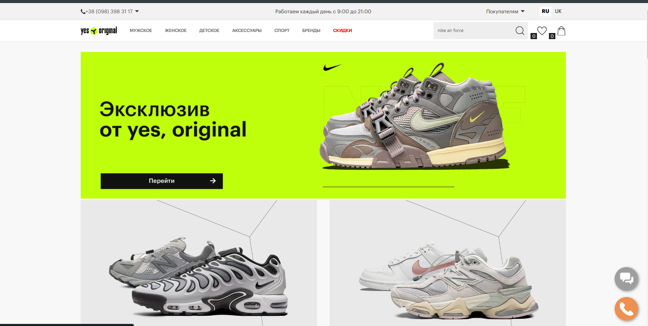

2.Пошук бренду: Меню зручне, але пошук через текстовий рядок працює швидше.

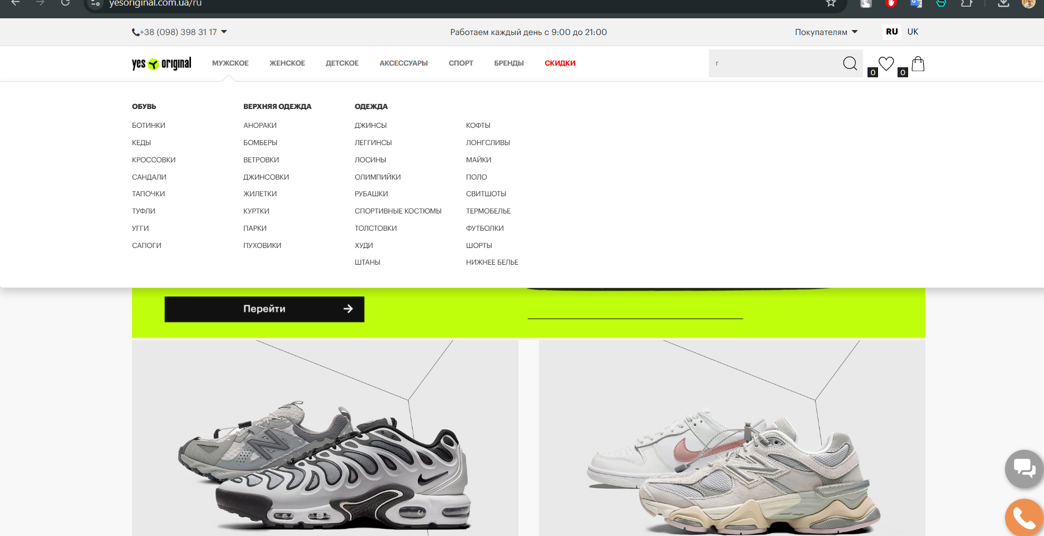

3.Додавання товару до кошика:

Процес інтуїтивно зрозумілий і швидкий.

4. Зміна кількості товару: В самому кошику не можна змінити кількість твоару, потрібно знову шукати цей товар і додавати його до кошику

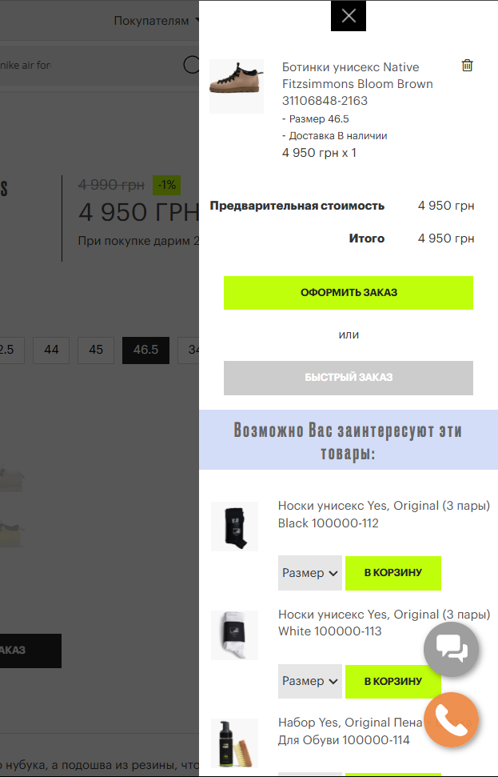

5. Видалення товару:

Функція видалення працює інтуїтивно.

6. Контактна інформація:

Інформація про контактні дані доступна в футері сайту.

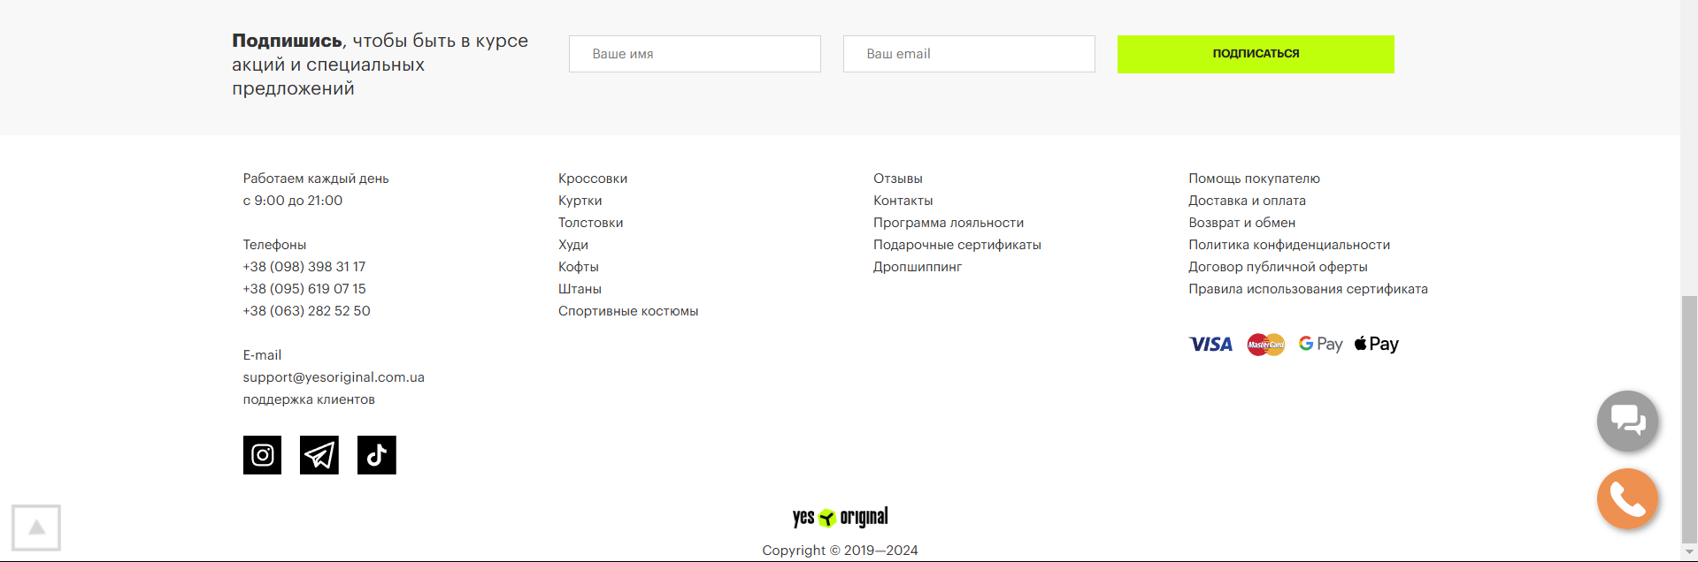

7. Політика повернення:

Вона прихована в додаткових посиланнях у футері.

8.Пошук товару:

Результати пошуку були релевантними.

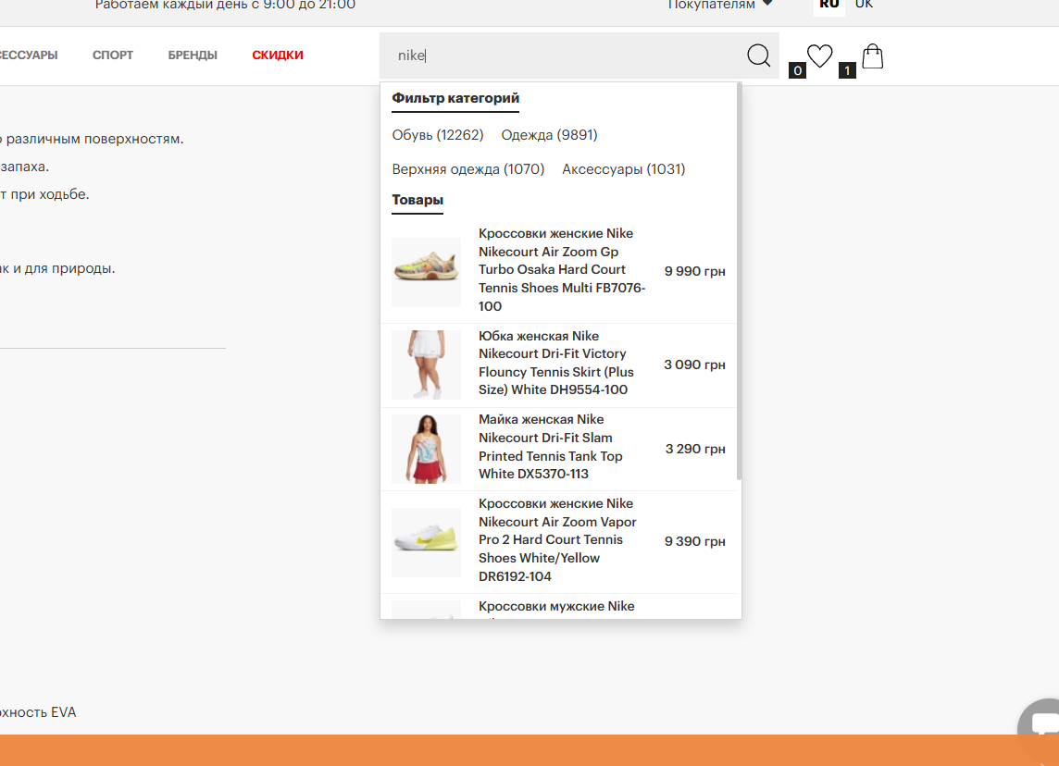

9. Використання фільтрів:

Фільтри зручні

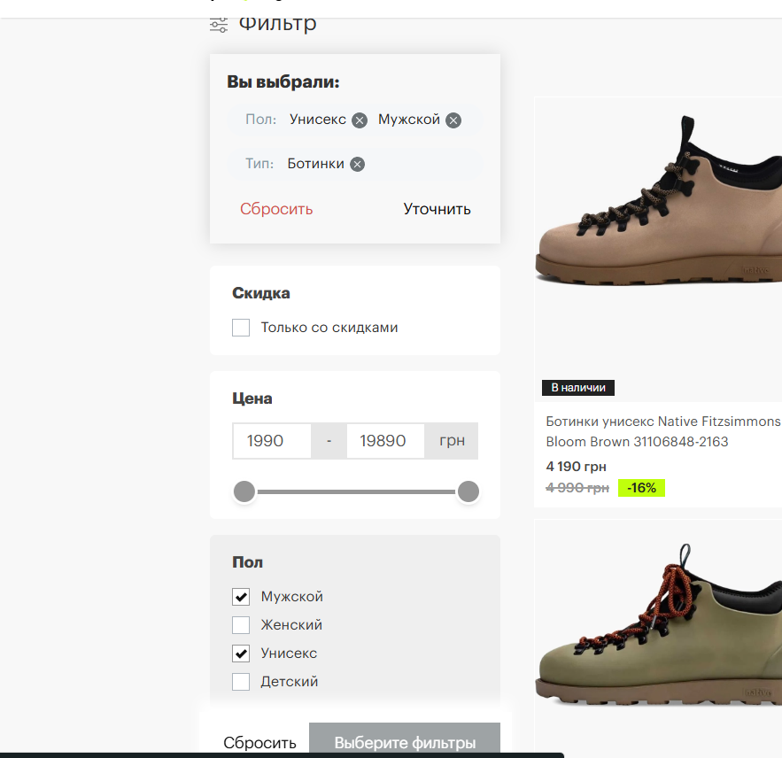

10.Сторінка оформлення замовлення:

Процес переходу зрозумілий

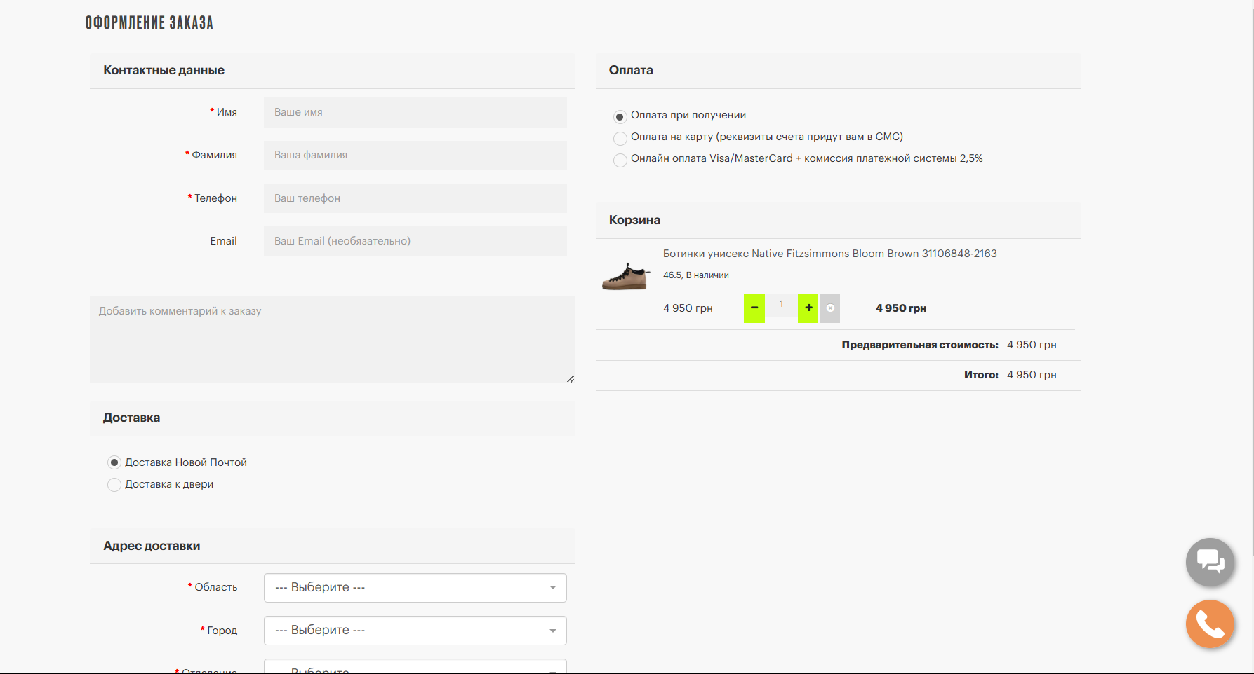

11. Етапи оформлення замовлення:

Вказані етапи чіткі, але бракує графічного індикатора прогресу

12. Способи оплати: Інформація представлена чітко та знаходиться у відповідному місці.

13. Методи доставки: Не виникло жодних труднощів із вибором.

14. Загальне враження: Зручний сайт із гарним дизайном, але потребує оптимізації певних елементів. 15. Порівняння з іншими сайтами: Сайт виглядає більш візуально привабливим, але функціонал подібний.

**Аналіз результатів та пропозиції покращення**

**Додати функцію зміни кількості товару в кошику**

• Наразі користувачі не можуть змінювати кількість товарів безпосередньо в кошику. Це може викликати незручності, якщо клієнт вирішить додати чи зменшити кількість замовлених одиниць товару.

**Рішення:** Додати функцію зміни кількості товару за допомогою кнопок "+" і "-" або текстового поля з підтримкою ручного введення.

**Додати графічний індикатор прогресу під час оформлення замовлення**

• Етапи оформлення замовлення описані текстом, але користувачі не бачать, скільки кроків залишилося.

**Рішення:** Додати індикатор прогресу у вигляді смуги або кроків (наприклад, "Крок 2 із 3").

**Зменшити кількість банерів на головній сторінці**

• Надлишок банерів відволікає увагу користувачів і робить інтерфейс трохи перевантаженим. Рішення: Виділити найважливіші банери або додати функцію автоперегортання, щоб зекономити місце.

**Розширити можливості пошуку**

• Хоча пошук працює коректно, варто додати функції автозаповнення або рекомендацій під час введення тексту.

Рішення: Додати підказки до пошукового рядка, які пропонуватимуть популярні запити чи бренди. Зберегти простоту дизайну, не втрачаючи функціональності

• Загалом сайт виглядає стильно та сучасно.

**Пропозиція:** Продовжувати підтримувати мінімалістичний стиль і оптимізувати функціонал без перевантаження інтерфейсу.

**• Загальне враження:**

Сайт yesoriginal виглядає якісним і зручним для користувачів. Усі основні функції працюють коректно, а дизайн сучасний та стильний.

**Висновок**: у ході виконання лабораторної роботи отримав практичний досвід створення, проведення та аналізу дослідження зручності додатка. Розробив тестовий сценарій зручності використання пройшов його самостійно та виокремив покращення.